**ref. 54071**

**SET DE 6 DESTORNILLADORES GO-THROUGH (3 ESTRELLA + 3 PLANOS)**

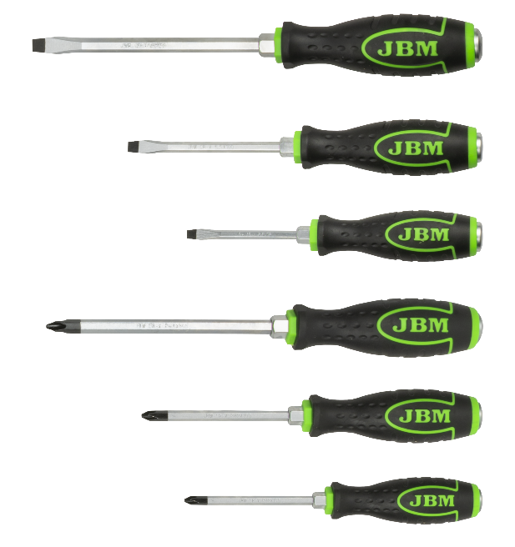

**Función**

Diseñado y fabricado para apretar o aflojar tornillos en una variedad de aplicaciones.

**Ventajas**

* Fácil de operar
* Amplia gama de aplicaciones

**Contiene**

PH1×75mm  
PH2×100mm  
PH3×150mm  
SL5.5×75mm  
SL6.5×100mm  
SL8 ×150mm

**Especificaciones Técnicas**

|  |  |
| --- | --- |
| **Peso** | 1.1kg |